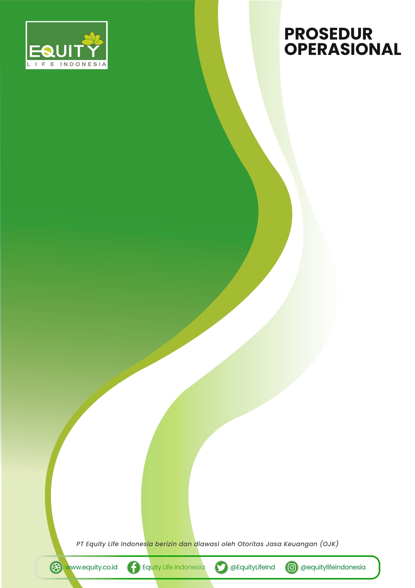
REMOTE WORKING

LEMBAR PENGESAHAN
PROSEDUR REMOTE WORKING

URAIAN | NAMA & JABATAN | TANDA TANGAN | TANGGAL
DISUSUN | Andrean Effendi  IT Infrastructure Manager
DIPERIKSA | Endiaz Ludia Arsanto  Head of IT
Dian Anggraini Ekaputri
Head of PMO & Sysdur
DISETUJUI | Gideon Lie  Chief Technology Officer

DAFTAR ISI

LEMBAR PENGESAHAN 1
1. TUJUAN 3
2. RUANG LINGKUP 3
3. DEFINISI 3
4. REFERENSI 3
5. PROSEDUR OPERASIONAL…………………………………………………………………..4
6. LAMPIRAN.......................................................................................................................10

- TUJUAN

Mengatur tata cara, persetujuan, penggunaan perangkat, dan pengelolaan keamanan informasi dalam pelaksanaan pekerjaan jarak jauh (remote working) di PT Equity Life Indonesia untuk menjaga keamanan data perusahaan.

- RUANG LINGKUP

Seluruh karyawan tetap dan tidak tetap PT Equity Life Indonesia yang diizinkan untuk melaksanakan pekerjaan dari lokasi di luar area kantor.

- DEFINISI
3.1 Remote Working: Kegiatan bekerja dari lokasi selain area kantor PT Equity Life Indonesia menggunakan perangkat perusahaan.
3.2 VPN: Virtual Private Network yang mengamankan koneksi jaringan jarak jauh.
3.3 2FA (Two-Factor Authentication): Mekanisme keamanan tambahan selain username dan password.

- REFERENSI
  - Kebijakan Umum Keamanan Informasi PT Equity Life Indonesia
  - ISO 27001:2022 Annex A6

- PROSEDUR OPERASIONAL

  - Permohonan dan Persetujuan
- Karyawan wajib mengajukan permohonan tertulis kepada atasannya, mencantumkan alasan, jangka waktu, dan kebutuhan akses sistem.
- Persetujuan bertingkat:
Atasan langsung (Kepala Divisi/Departemen)
Kepala Divisi Teknologi Informasi (untuk aktivasi teknis)

  - Ketentuan Akses Jarak jauh
- Wajib menggunakan VPN perusahaan dengan proteksi 2FA.
- Akses hanya diberikan kepada pengguna yang telah diverifikasi dan memenuhi ketentuan keamanan.
- Akses berbasis least privilege principle (hanya akses yang diperlukan untuk pekerjaan).

  - Monitoring dan Penilaian
- IT Governance melakukan monitoring akses jarak jauh secara berkala.
- Audit rutin dilakukan minimal sekali dalam satu tahun untuk mengevaluasi efektivitas kontrol remote working.

- LAMPIRAN
6.1 Form Pengajuan Remote Working

